Nhu cầu đối với trái cây và rau quả tươi ở thị trường châu Âu là gì?
Châu Âu là thị trường rộng lớn và trưởng thành cho rau quả tươi với nhu cầu nhìn chung ổn định. Nhu cầu sẵn có quanh năm và sự quan tâm đến các sản phẩm lạ, mới, duy trì sự phụ thuộc liên tục của Châu Âu vào các nhà cung cấp bên ngoài. Các cơ hội trong mùa trái vụ và trong nhu cầu ngày càng tăng đối với các loại quả mọng, bơ, dưa hấu và khoai lang, trong số những thứ khác. Sự cạnh tranh thường rất khốc liệt trong các sản phẩm này và các yêu cầu khắt khe hơn, đặc biệt là ở Bắc Âu, sẽ gây áp lực cho bạn như một nhà xuất khẩu.

Nội dung của trang này:

1. Điều gì làm châu Âu trở thành thị trường thú vị cho trái cây và rau quả tươi?
2. Những thị trường châu Âu nào cung cấp nhiều cơ hội cho rau quả tươi?
3. Những sản phẩm gì từ các nước đang phát triển có tiềm năng nhất trong thị trường rau quả tươi châu Âu ?

1. Điều gì làm châu Âu trở thành thị trường thú vị cho trái cây và rau quả tươi?
Quy mô thị trường và nhu cầu theo mùa là những điểm hấp dẫn của thị trường châu Âu, có nghĩa là Liên minh châu Âu và Hiệp hội thương mại tự do châu Âu, là thị trường mục tiêu cho các nhà cung cấp ở các nước đang phát triển. Những đặc điểm này cũng xác định thói quen mua hàng của các nhà nhập khẩu châu Âu. Người mua ở châu Âu tìm kiếm các nhà cung cấp đáng tin cậy trong các khu vực chiến lược để họ có thể cung cấp trái cây và rau quả cho người tiêu dùng bất cứ lúc nào trong năm.

Châu Âu là một thị trường rộng lớn và trưởng thành
Một lý do chính cho các nhà xuất khẩu nhắm vào thị trường châu Âu là quy mô và sức mua. Với dân số hơn 500 triệu người tiêu dùng, Châu Âu chiếm 45% giá trị thương mại toàn cầu của rau quả tươi, 5 trong số 10 nước nhập khẩu hàng đầu toàn cầu là ở châu Âu.
Châu Âu là một thị trường trưởng thành và đa dạng của trái cây và rau quả tươi. Nhu cầu tổng thể lớn và tương đối ổn định, nhưng nhu cầu ngắn hạn và giá cả thay đổi thường xuyên. Ví dụ, năm 2018 đặc trưng bởi tình trạng cung thừa nhiều sản phẩm, bao gồm khoai tây, tỏi, bơ, quả việt quất và dâu tây, trong số những sản phẩm khác.
Không phải lúc nào cũng dễ dàng tìm thấy thị trường lợi nhuận cao nhất trong khu vực vốn đã cạnh tranh cao này. Bạn phải đa dạng hóa thị trường mục tiêu của mình hoặc ít nhất là nhận được cập nhật thị trường thường xuyên từ các nước châu Âu, cũng như ngoài châu Âu, để đảm bảo lợi nhuận tốt cho các sản phẩm của bạn.
Các thương nhân quốc tế với các hoạt động tái xuất, vốn phổ biến ở Hà Lan, chẳng hạn, là các chuyên gia trong việc tìm kiếm khách hàng cuối cùng phù hợp. Họ có thể phân phối sản phẩm của bạn đến các thị trường châu Âu khác nhau.

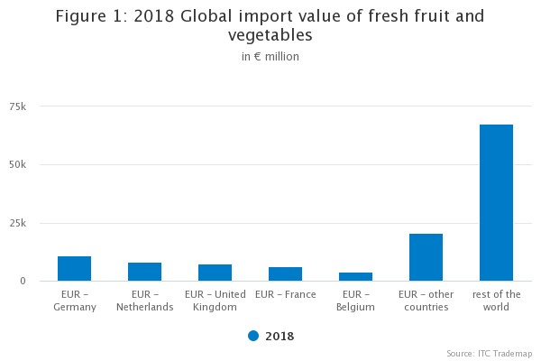
Lời khuyên:
- Luôn cập nhật trên thị trường châu Âu, sử dụng các nguồn tin tức trực tuyến như Freshplaza, Fruitnet, Fruitrop và Fresh Fruit Portal.
- Đa dạng hóa thị trường của bạn và đảm bảo bạn có thể quay trở lại các thị trường thay thế trong và ngoài châu Âu trong trường hợp thay đổi nhu cầu, cung vượt cầu hoặc khi sản phẩm của bạn không đạt tiêu chuẩn hoặc phù hợp với thị trường mục tiêu của bạn.
- Thiết lập sản xuất nông nghiệp của riêng bạn hoặc làm việc gần gũi nhất có thể với các nhà sản xuất. Người mua thường thích mua trực tiếp từ người trồng khi có thể.

Sản xuất ổn định duy trì nhu cầu cho các nhà cung cấp bên ngoài
Trái cây và rau quả chiếm khoảng 14% tổng giá trị sản xuất nông nghiệp của châu Âu năm 2018. Tây Ban Nha và Ý là những nhà sản xuất rau quả hàng đầu ở châu Âu. Nhờ khí hậu thuận lợi, tỷ lệ sản xuất của hai quốc gia này cao hơn các quốc gia khác, đặc biệt là trái cây họ cam quýt, dưa hấu, đào, ớt và cà chua, nho và lê. Tây Ban Nha là đối thủ mạnh nhất của hai nước này, tập trung nhiều hơn vào xuất khẩu. Ý sản xuất nhiều hơn cho thị trường nội địa hoặc chế biến.
Mặc dù là một ngành cơ bản, số lượng trang trại rau quả ở châu Âu đang giảm. Nông dân châu Âu lựa chọn sử dụng công nghệ và phát triển giống để tăng năng suất, kéo dài mùa sản xuất và cải thiện chất lượng và đặc tính sản phẩm. Những nỗ lực này dẫn đến chất lượng sản phẩm cao hơn, nhưng tổng khối lượng sản xuất hầu như không tăng.
Sản xuất rau ở châu Âu ít nhiều ổn định. Sản xuất cũng gần như quanh năm nhờ khí hậu khác nhau ở châu Âu và sản xuất nhà kính phát triển tốt. Xu hướng sản xuất dài hạn cho trái cây đang giảm nhẹ.
Khối lượng sản xuất bị đình trệ sẽ tạo ra nhu cầu tương lai các nguồn bên ngoài cho trái cây thông thường, chẳng hạn như cam, quýt và mận. Sự phụ thuộc nhập khẩu trong tổng nhu cầu quýt và cam đã tăng từ 11% - 13% trong năm 2014 lên 15% -16% trong năm 2018. Nguồn cung có nguồn gốc từ các quốc gia có khoảng cách gần với châu Âu là một lựa chọn hấp dẫn và kinh tế, đặc biệt là vào đầu mùa . Khi xem xét khả năng bổ sung cho sản xuất châu Âu, bạn phải cập nhật những phát triển hiện tại ở châu Âu.

Lời khuyên:
- Tìm hiểu thêm về những phát triển trong sản xuất rau quả của Châu Âu bằng cách đọc tổng quan thống kê của Eurostatet Ngành rau quả ở EU (Eurostat’s statistical overview The fruit and vegetable sector in the EU).
- Luôn cập nhật sự phát triển công nghệ và sản xuất ở Tây Ban Nha, vì người trồng Tây Ban Nha dường như rất tích cực trong ngành cụ thể và thị trường xuất khẩu. Bạn có thể tìm thông tin thông qua các hiệp hội sản xuất và ngành như FEPEX hoặc Asomafrut, và thống kê quốc gia thông qua(the Spanish Ministry of Agriculture, Fisheries and Nutrition.
Table 1: European production (in 1000 tonnes) and European production share by country, in 2017*
 | Tomatoes | Apples | Onions | Oranges | Watermelons | Small citrus fruits | Peaches | Peppers  (capsicum) | Table grapes | Lemons and acid limes | Plums | Berries (excl. strawberries) | Avocados
European Union - 28 countries | 17.399 | 10.041 | 6.740 | 6.206 | 3.204 | 2.927 | 2.906 | 2.654 | 1.642 | 1.419 | 1.297 | 601 | 103
Spain | 30% |  | 20% | 54% | 35% | 67% | 37% | 48% | 16% | 65% | 13% | 14% | 91%
Italy | 32% | 19% |  | 25% | 18% | 22% | 27% |  | 56% | 26% | 16%
Greece |  |  |  | 15% | 20% |  | 27% |  | 19%
Poland |  | 24% | 10% |  |  |  |  |  |  |  |  | 52%
Netherlands |  |  | 26% |  |  |  |  | 14%
France |  | 17% |  |  |  |  |  |  |  |  | 16%
Romania |  |  |  |  | 15% |  |  |  |  |  | 33%
Portugal | 10%
Source: Eurostat - *Only countries with production share larger than 10%.
Giá trị nhập khẩu cao hơn từ các nước đang phát triển
Các thương nhân châu Âu đã quen với việc giao dịch ở cấp độ toàn cầu, giao dịch với hơn 70 quốc gia đang phát triển có nguồn cung hơn 1 triệu euro mỗi nước.
Tổng giá trị nhập khẩu từ các nước đang phát triển tăng 38% trong 5 năm lên 18,2 tỷ euro vào năm 2018, lớn hơn đáng kể so với 3,1 tỷ euro nhập khẩu từ các nước phát triển ngoài châu Âu, tăng 20% ​​trong cùng kỳ. Trái cây tươi có tác động cao hơn đến giá trị nhập khẩu so với rau quả tươi. Điều này là do châu Âu tự cung cấp nhiều rau hơn so với trái cây. Mặc dù giá trị nhập khẩu tăng, nhiều sản phẩm nhiệt đới đã được bán với giá thấp hơn trong năm 2018. Năm nay là một năm thảm họa do tình trạng dư cung trong lĩnh vực trái cây tươi. Tuy nhiên, trong khoảng thời gian 5 năm, tổng giá trị của trái cây nhập khẩu đã tăng nhanh hơn khối lượng ở mức xấp xỉ 30% so với 24%, có thể do: Định giá cao hơn của đồng đô la Mỹ so với đồng euro; Tăng nhập khẩu trái cây và rau quả giá trị cao. bơ, xoài và chanh, đã được nhiều người tiêu dùng châu Âu ưa chuộng; Khí hậu khắc nghiệt dẫn đến chi phí sản xuất cao hơn.

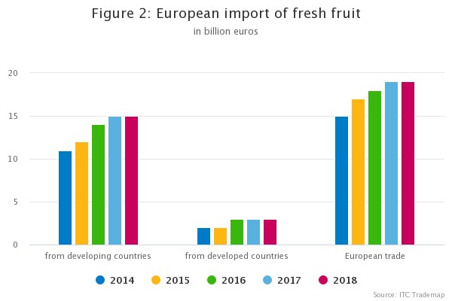
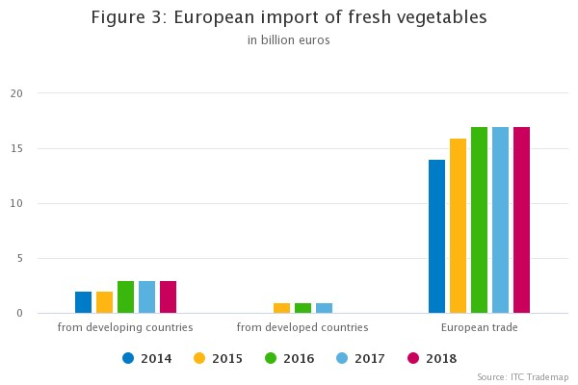
Cơ hội cho các nhà cung cấp chuẩn bị tốt hơn
Trái cây nhiệt đới và lạ sẽ tiếp tục thu hút người tiêu dùng châu Âu, tạo ra một vị thế mạnh mẽ cho các nhà xuất khẩu từ các quốc gia có khí hậu phù hợp và khối lượng đáng tin cậy. Tăng trưởng nhập khẩu trung bình từ các nước đang phát triển là 38% từ 2014 đến 2018. Các quốc gia đã tìm cách tăng quy mô sản xuất, vượt quá mức tăng trưởng trung bình và mang lại những lợi thế đặc biệt, bao gồm

Peru
South Africa
Morocco
Egypt
India
Mexico
Guatemala
Peru và Nam Phi là những nhà xuất khẩu trái mùa mạnh mẽ và thường với quy mô lớn. Peru có thể sản xuất trong thời gian cung cấp rộng rãi do các vùng khí hậu khác nhau.
Morocco và Ai Cập có lợi thế gần với châu Âu và cạnh tranh về giá. Morocco là nhà cung cấp rau quan trọng nhất cho châu Âu.
Ấn Độ đã tăng xuất khẩu sang châu Âu chủ yếu là nho. Giá trị xuất khẩu nho Ấn Độ sang châu Âu lần đầu tiên vượt quá 100 triệu euro vào năm 2013 và 200 triệu euro vào năm 2018.
Mexico đang tăng xuất khẩu bơ và chanh sang châu Âu trong nỗ lực trở nên ít phụ thuộc hơn vào Hoa Kỳ như một thị trường đích.
Xuất khẩu của Guatemala sang châu Âu vẫn còn nhỏ so với các nước đã đề cập trước đó. Nhưng Guatemala đã xuất khẩu nhiều hơn 134% trong năm 2018 so với 5năm trước đó nhờ hiệp định thương mại với châu Âu và việc mở rộng thành công xuất khẩu chuối kết hợp với các sản phẩm phổ biến khác, như bơ, đường và chanh.
Các công ty được tổ chức tốt có thể cung cấp khối lượng đáng tin cậy đặc biệt có thể thu lợi từ nhập khẩu của Châu Âu đang tăng trưởng. Đối với các công ty nhỏ, việc thâm nhập thị trường trở nên khó khăn hơn do các tiêu chuẩn cao và sự thống trị ngày càng tăng của các siêu thị lớn, đặc biệt là ở Bắc Âu. Để có cơ hội ở thị trường châu Âu, bạn phải có khả năng đáp ứng kỳ vọng về khối lượng và dự đoán sự cạnh tranh mạnh mẽ.

Lời khuyên:
- Hãy dành thời gian của bạn khi quyết định xuất khẩu sang châu Âu lần đầu tiên. So sánh bản thân với các nhà xuất khẩu thành công ở các quốc gia trên và thận trọng về năng lực thương mại của chính bạn.
- Sử dụng thông tin trên nền tảng tình báo thị trường CBI về việc xuất khẩu rau quả cụ thể sang châu Âu, các yêu cầu của người mua và lời khuyên về cách kinh doanh ở châu Âu.
- Chuyên về các sản phẩm thích hợp như trái cây lạ hoặc hữu cơ khi bạn không thể cạnh tranh về số lượng hoặc tham gia lực lượng với những người trồng khác.

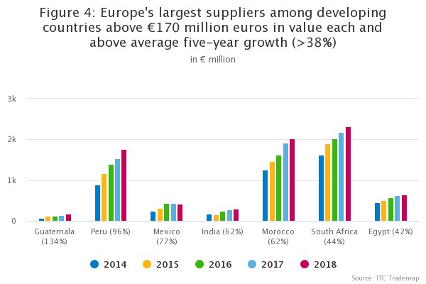

Hầu hết các cơ hội có thể được tìm thấy ngoài mùa vụ - thời gian là quan trọng

Châu Âu nhập khẩu rất nhiều trái cây tươi từ các nước đang phát triển vì nhiều loại trái cây nhiệt đới quan trọng phụ thuộc vào các mùa cụ thể hoặc khí hậu nhiệt đới không thể tìm thấy tại địa phương.
Hầu hết người mua châu Âu cố gắng thiết lập các loại quanh năm và tìm kiếm đối tác lý tưởng để đạt được nó. Là một nhà xuất khẩu, bạn sẽ tìm thấy những cơ hội tốt nhất của mình trong những khoảng trống cung ứng và như một nhà cung cấp trái mùa.
Nguồn cung trái cây hàng tháng trong mỗi tháng trong Hình 1 dưới đây cho thấy hoàn hảo cách các nhà sản xuất Tây Ban Nha và nguồn cung trái mùa từ Nam Phi, Ai Cập và Argentina bao gồm cả năm dương lịch.

Image 1: European month-by-month citrus fruit imports, in € million
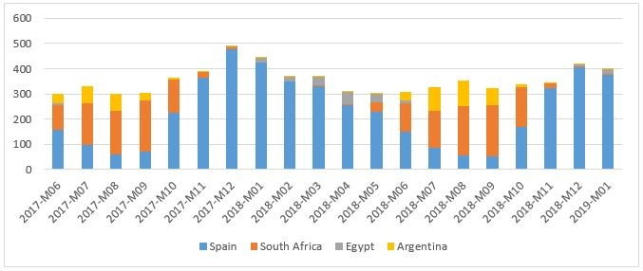
Source: ITC Trademap
Các nhà sản xuất trên toàn thế giới, bao gồm cả ở châu Âu, cố gắng kéo dài mùa sản xuất của họ bằng cách phát triển các giống mới. Ví dụ, phần lớn sự tăng trưởng của quả quýt hiện đến từ các giống lai muộn từ Tây Ban Nha, mà còn từ Nam Phi, Morocco và Peru. Những thay đổi trong sở thích đa dạng có thể ảnh hưởng đến cửa sổ cơ hội của bạn.
Bạn phải coi trái cây và rau quả tươi là một ngành năng động và mong đợi những thay đổi liên tục. Điều quan trọng là phải nhận ra rằng sản xuất trong nước thường ưu tiên hơn trái cây nhập khẩu

Lời khuyên:
- Đặt thời gian ưu tiên và trao đổi thông tin với khách hàng (tiềm năng) về sự phát triển của mùa vụ một cách thường xuyên.
- Sử dụng lịch mùa vụ (seasonal calendar made by the Import Promotion Desk (IPD)) để có cái nhìn chi tiết hơn về tính sẵn có của các sản phẩm châu Âu và hàng nhập khẩu ở nước ngoài. Đối với các sản phẩm cụ thể, bạn cũng có thể tham khảo bảng thông tin sản phẩm CBI.

2. Những thị trường châu Âu nào cung cấp các cơ hội nhất cho trái cây và rau quả tươi?

Châu Âu là một thị trường năng động với những cơ hội và đặc điểm khác nhau. Điều quan trọng là phải xem xét gia nhập thị trường ở các nước tiêu dùng lớn như Đức và Vương quốc Anh. Tuy nhiên, cơ hội lớn nhất của bạn có thể là với các thương nhân Hà Lan hoặc Tây Ban Nha có hàng nhập khẩu từ các nước đang phát triển tăng trưởng mạnh nhất.
Mỗi khu vực cung cấp các cơ hội khác nhau
Khối lượng tiêu thụ và mô hình là khác nhau ở mỗi khu vực châu Âu. Bạn có thể nhóm các nước châu Âu ở ba khu vực khác nhau, mặc dù thực tế phức tạp hơn:
Tây Bắc Âu
Nam Âu
Đông Âu

Lời khuyên:
- Tìm hiểu ai là nhà bán lẻ thực phẩm chính ở mỗi quốc gia Châu Âu tại Retail-index.com. Sử dụng CBI Tips for finding buyers hướng dẫn cách tiếp cận thị trường châu Âu.
- Gặp gỡ các nhà nhập khẩu và nhà phân phối từ khắp châu Âu tại Fruit Logistica, hội chợ thương mại lớn nhất về rau quả ở châu Âu.

Dòng chảy thương mại thường liên quan đến Tây Ban Nha và Hà Lan

Tây Ban Nha và Hà Lan thường tham gia vào các luồng thương mại rau quả chính. Tây Ban Nha chịu trách nhiệm về dòng chảy thương mại rau quả chính của Châu Âu, chủ yếu bao gồm các sản phẩm của Tây Ban Nha. Hà Lan xuất khẩu một lượng lớn rau quả nội địa và tái xuất trái cây tươi từ nhiều nguồn gốc khác nhau.
Lưu ý rằng các nước châu Âu thường xuất khẩu sang các thị trường lân cận. Tây Ban Nha, ví dụ, xuất khẩu rất nhiều sản phẩm sang Bồ Đào Nha, Pháp và Ý, trong khi Hà Lan xuất khẩu rất nhiều sang Đức, Bỉ và Anh. Đức có dòng nhập khẩu lớn nhất trong thương mại rau quả nội khối châu Âu.
Phân tích dòng chảy thương mại có thể giúp bạn chọn điểm đầu vào tốt nhất

Image 2: European fruit trade flows 2018
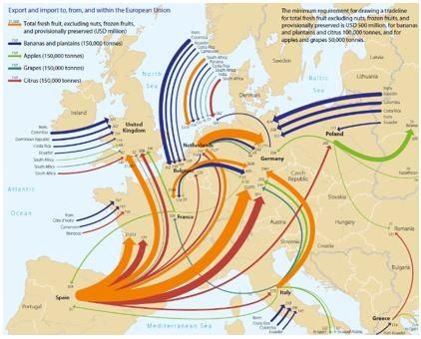
Source: Rabobank RaboResearch
Image 3: European vegetables trade flows 2018
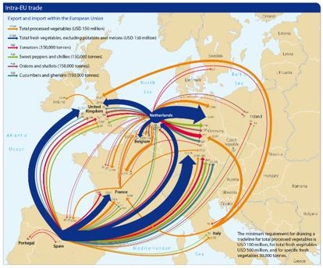
Source: Rabobank RaboResearch
Lời khuyên:
Hãy chắc chắn rằng bạn biết ở quốc gia nào đối tác nhập khẩu của bạn có quan hệ thương mại mạnh mẽ. Điều này sẽ giúp thông báo cho bạn về việc tìm kiếm các đối tác khác để bao quát các quốc gia châu Âu khác mà không gặp phải xung đột lợi ích.

Hà Lan và Vương quốc Anh có liên quan nhất với các nước đang phát triển.

Mỗi quốc gia châu Âu có những đặc điểm riêng trong thương mại rau quả tươi. Hà Lan hoạt động như một trung tâm thương mại quan trọng ở châu Âu. Bỉ đóng một vai trò tương tự. Các Vương quốc Anh, Đức và Pháp là những thị trường đích quan trọng, mặc dù Đức và Pháp thường sử dụng Hà Lan hoặc Bỉ cho logistics. Tây Ban Nha và Ý đều là những quốc gia sản xuất và tiêu thụ lớn, nhưng Tây Ban Nha cũng đang phát triển như một trung tâm thương mại.
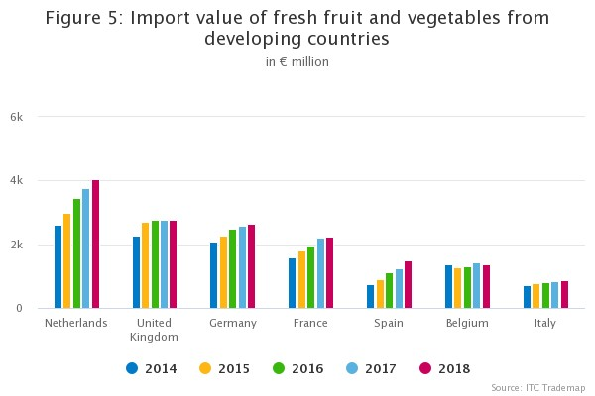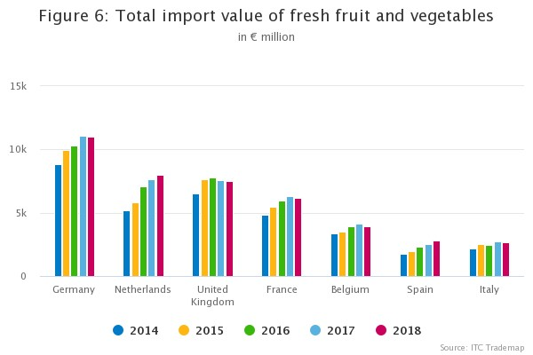

Hà Lan và Bỉ: Trung tâm phân phối
Hà Lan là trung tâm thương mại chính của châu Âu về rau quả từ các nước đang phát triển. Giá trị nhập khẩu rau quả tươi của Hà Lan từ các nước đang phát triển tăng 55% từ 2014 đến 2018. Hơn 20% rau quả tươi do các nước đang phát triển cung cấp cho châu Âu vào EU thông qua Hà Lan. Từ cảng Rotterdam, điểm nhập cảnh chính, các thương nhân Hà Lan và quốc tế phân phối sản phẩm đến phần còn lại của châu Âu.
Bỉ cũng tái xuất số lượng lớn, mặc dù nó hoạt động chủ yếu như một trung tâm hậu cần cho chuối. Đất nước này chiếm 7% thị phần rau quả tươi từ các nước đang phát triển năm 2018.

.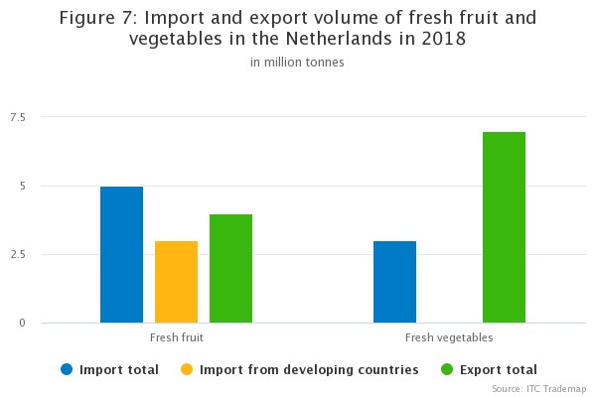

Đức: Dòng chảy thương mại lớn nhất
Đức là thị trường lớn nhất châu Âu cho rau quả tươi. Năm 2018, các công ty Đức đã nhập khẩu tổng cộng 9,2 triệu tấn rau quả, tương đương với 16% nhập khẩu kết hợp của tất cả các nước châu Âu. Đây là lý do tại sao các công ty thương mại Hà Lan, cũng như các nhà sản xuất Tây Ban Nha và Ý, tập trung mạnh vào việc cung cấp cho Đức.
Đức đã nhập khẩu trực tiếp 2,4 triệu tấn rau quả tươi từ các nước đang phát triển. Thị trường Đức cho thấy sự tăng trưởng tích cực đặc biệt là bơ và quả việt quất từ ​​các nước đang phát triển.
Khi nhắm mục tiêu Đức là điểm đến cuối cùng cho các sản phẩm của bạn, hãy đảm bảo cung cấp sản phẩm sạch, không có dịch hại. Các nhà bán lẻ Đức là một trong những người mua có tiêu chuẩn khắt khe nhất.

Vương quốc Anh: Nhập khẩu trực tiếp từ các nước đang phát triển
Vương quốc Anh phụ thuộc nhiều vào nguồn cung rau quả tươi bên ngoài. Năm 2018, ít nhất 40% nhập khẩu rau quả tươi của Vương quốc Anh đến trực tiếp từ các nước đang phát triển, trở thành thị trường điểm đến châu Âu thứ hai cho các nhà xuất khẩu từ các nước đang phát triển, sau Hà Lan.
Thị trường Anh đặt ra một số thách thức cho các nhà cung cấp. Tiêu chuẩn cao, do sự thống trị của siêu thị. Giá hiện đang chịu áp lực vì lạm phát và sự không chắc chắn đối với Brexit, Vương quốc Anh sắp rời khỏi Liên minh châu Âu. Điều này đã dẫn đến sự ổn định của tổng giá trị nhập khẩu.
Quyết định của Vương quốc Anh rời khỏi Liên minh châu Âu làm dấy lên mối lo ngại rằng việc tăng giá cũng sẽ có tác động tiêu cực đến việc tiêu thụ rau quả tươi của Anh. Đồng thời, một Brexit cứng, có nghĩa là một sự phá vỡ đột ngột mà không có thỏa thuận để phù hợp với thương mại với Liên minh châu Âu, có thể buộc các nhà nhập khẩu Anh tìm đường cung cấp mới. Kịch bản này có thể tạo ra một cơ hội cho các quốc gia khác có thỏa thuận thương mại với Vương quốc Anh. Vương quốc Anh dự định sẽ tiếp tục ưu tiên tiếp cận thị trường và ưu đãi thương mại cho các nước đang phát triển, điều này mở ra cơ hội cho các nhà xuất khẩu bắt đầu thiết lập quan hệ đối tác.

Lời khuyên:
- Bắt đầu tìm kiếm người mua tiềm năng ở Vương quốc Anh, bất kể giá hiện tại.
- Luôn cập nhật các thỏa thuận thương mại với Vương quốc Anh trên trang web của GOV.UK.
- Hãy chắc chắn để hiểu các yêu cầu bán lẻ nghiêm ngặt tại Vương quốc Anh.
- Việc thực hiện các tiêu chuẩn GlobalGAP, Hiệp hội Bán lẻ Anh (BRC) và Sáng kiến ​​Giao dịch Đạo đức (ETI) tạo ra điểm khởi đầu tốt. Trong mọi trường hợp, bạn cũng sẽ cần ít nhất GlobalGAP cho các thị trường khác của Liên minh Châu Âu.

Pháp: Quan hệ thương mại quan trọng với Morocco
Pháp có dân số lớn thứ hai ở châu Âu, khiến nó trở thành một trong những thị trường mục tiêu chính của các nhà xuất khẩu sản phẩm tươi sống. Năm 2018, Pháp nhập khẩu 3,5 triệu tấn trái cây và 2,4 triệu tấn rau. Đối với hầu hết các loại trái cây, Pháp vừa là nhà nhập khẩu ròng vừa là thị trường cuối cùng.
Thống kê cho thấy, Pháp là nhà nhập khẩu rau chính của Châu Âu từ các nước đang phát triển. Tuy nhiên, điều này chủ yếu là do nhập khẩu cà chua, đậu và ớt chuông của Ma-rốc.
Pháp duy trì quan hệ thương mại tốt với các nhà cung cấp ở Tây Bắc Phi. Pháp đã nhập khẩu 2 triệu tấn rau quả từ các nước đang phát triển vào năm 2018, trong đó 600 nghìn tấn đến từ Morocco và 259 nghìn tấn chuối chủ yếu từ Bờ Biển Ngà.
Các kênh thị trường Pháp khác nhau từ các nhà bán buôn dân tộc nhỏ cung cấp các cửa hàng chuyên dụng đến các công ty tìm nguồn cung ứng lớn, như Greenyard (trước đây là Katopé), nơi cung cấp các đại siêu thị. Hầu hết các kênh của Pháp có thể được tiếp cận trực tiếp, nhưng nhập khẩu qua Tây Ban Nha và Hà Lan không phải là hiếm.

Tây Ban Nha: nhà sản xuất và xuất khẩu rau quả tươi số một Châu Âu.
Tây Ban Nha chú trọng nhập khẩu trái cây và rau quả trái vụ cũng được trồng ở Tây Ban Nha. Đồng thời, Tây Ban Nha đang phát triển thành một trung tâm thương mại tiềm năng. Trong số các nước châu Âu có giá trị nhập khẩu cao từ các nước đang phát triển, Tây Ban Nha đang tăng trưởng nhanh nhất. Từ 2014 đến 2018. Nhập khẩu của Tây Ban Nha từ các nước đang phát triển tăng 57% về lượng và 103% về giá trị.
Trái cây và rau quả từ Bắc Phi và trái cây nhiệt đới từ Mỹ Latinh có mặt khá ở Tây Ban Nha. Nguồn cung Ma-rốc và Peru nói riêng đã tăng trưởng đều đặn. Morocco xuất khẩu dưa hấu, cà chua và trái cây mềm sang Tây Ban Nha, trong khi Peru cung cấp bơ, xoài và hành ngọt cho Tây Ban Nha. Nhập khẩu từ Ai Cập, chủ yếu là cam, cũng đã bùng nổ từ 648 đến 21.439 tấn trong thời gian 5 năm.
Tây Ban Nha có thể là đối thủ cạnh tranh lớn nhất của bạn trong mùa thu hoạch. Đồng thời, Tây Ban Nha cũng cung cấp những hiểu biết tốt về xu hướng sản xuất và quan hệ đối tác tiềm năng. Khi bạn có thể sản xuất các loại trái cây và rau quả tương tự như những gì Tây Ban Nha sản xuất, việc khám phá Tây Ban Nha như một trung tâm thương mại trong tương lai là điều quan trọng. Ngay cả khi đó, thương nhân Tây Ban Nha vẫn sử dụng Hà Lan làm trung tâm hậu cần của họ.

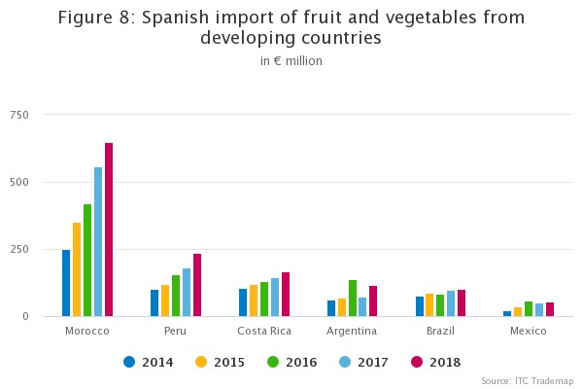
Lời khuyên:
Gặp gỡ các đối tác thương mại tiềm năng và giới thiệu sản phẩm của bạn tại hội chợ thương mạiFruit Attraction trade fair hàng năm ở Madrid

Ý: Tăng trưởng trong trái cây nhiệt đới
Ý là một thị trường tiêu dùng lớn, truyền thống với sản xuất rau quả quan trọng tại địa phương. Các nhà sản xuất Ý thực hiện xuất khẩu một phần sản phẩm của họ, bao gồm táo, nho, dưa hấu, kiwi và thảo mộc. Ý nhập khẩu ít hơn Tây Ban Nha, nhưng thị trường Ý tiêu thụ gần như tất cả các sản phẩm nhập khẩu trong khu vực, do đó tái xuất bị hạn chế. Theo các nguồn tin trong ngành, Ý không có kế hoạch phát triển các hoạt động tái xuất.
Giới thiệu các sản phẩm mới hoặc ngoại đến Ý có thể là một quá trình lâu dài, nhưng nhu cầu đối với trái cây nhiệt đới đang tăng lên.
Dứa và chuối, có nguồn gốc trực tiếp, là sản phẩm nhập khẩu phổ biến nhất với người tiêu dùng Ý. Các mặt hàng nhập khẩu khác chủ yếu có nguồn gốc thông qua các nước châu Âu khác, chẳng hạn như Hà Lan hoặc Tây Ban Nha. Tuy nhiên, bơ, kiwi và lựu cho thấy sự tăng trưởng mạnh mẽ trong tìm nguồn cung ứng trực tiếp, tạo cơ hội cho các nhà xuất khẩu ở các nước sản xuất.

Table 2: Italy’s tropical and exotic fruit and vegetables import volume (in 1000 tonnes) and growth
(in %)
 | Total imports 2014 | Total imports 2018 | Total imports growth | Growth in imports from developing countries
Bananas | 691 | 777 | 12% | 20%
Pineapples | 159 | 176 | 11% | 22%
Kiwifruit | 39 | 51 | 31% | 547%
Pomegranates and other niche fruit (fresh tamarinds, cashew apples, jackfruit, lychees, sapodilla plums, passion fruit, carambola, pitahaya) | 29 | 41 | 40% | 110%
Avocados | 9 | 22 | 139% | 583%
Mangoes (incl. guavas and mangosteens) | 7 | 14 | 93% | 24%
Peas ‘Pisum sativum’ | 2 | 5 | 124% | -43%
Fresh coconuts in the inner shell ‘endocarp’ | 3 | 5 | 60% | 47%
Source: ITC Trademap
Lời khuyên:
- Hãy chú ý đến các công ty và thương hiệu tập trung vào các sản phẩm tiện lợi, thường lớn và có khả năng nhập khẩu trái cây từ bất kỳ nguồn gốc nào. Những công ty lớn này có thể biến thành khách hàng ổn định cho trái cây nhiệt đới hoặc kỳ lạ.
- Ghé thăm Macfrut hàng năm và Tropical Fruit Congress, diễn ra trong dịp hội chợ Macfrut, tại thành phố Rimini của Ý để tìm hiểu thêm về trái cây nhiệt đới ở Ý.

Hữu cơ: Đức dẫn đầu về giá trị tiêu thụ

Sự chú ý của người tiêu dùng ngày càng tăng đối với các sản phẩm lành mạnh và tự nhiên làm cho châu Âu trở thành một thị trường quan trọng cho rau quả hữu cơ. Liên minh châu Âu trên thực tế, là thị trường lớn thứ hai trên thế giới, sau Hoa Kỳ. Theo Viện nghiên cứu nông nghiệp hữu cơ (FiBL), tại châu Âu, Đức là thị trường lớn nhất cho thực phẩm hữu cơ, chiếm 27% tổng doanh số bán lẻ sản phẩm hữu cơ của châu Âu trong năm 2017. Thụy Sĩ có giá trị tiêu thụ đồ chất hữu cơ cao nhất tính theo đầu người ở châu Âu ở mức 288 euro mỗi năm, tiếp theo là Đan Mạch với 278 euro, Thụy Điển ở mức 237 euro, Luxembourg là 203 euro và Áo là 196 euro.
Khi xuất khẩu rau quả hữu cơ sang châu Âu, bạn phải tuân theo các thông lệ của châu Âu dọc theo chuỗi cung ứng và chú ý thêm để tránh dư lượng thuốc trừ sâu, không có dung sai. Đức được xem là một trong những quốc gia khắt khe nhất khi nói đến sản phẩm hữu cơ.

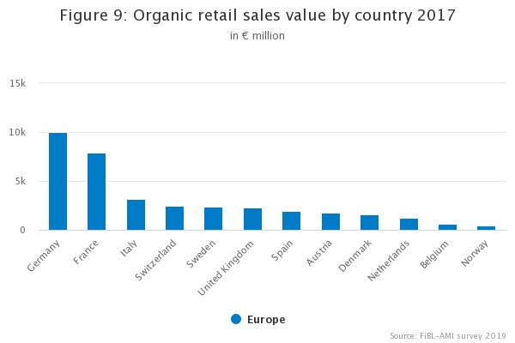

Lời khuyên:
Hãy chắc chắn rằng sản phẩm hữu cơ của bạn không chứa dư lượng hóa chất có thể truy xuất và chỉ sử dụng phân bón hữu cơ được chứng nhận. Coi hữu cơ như một đặc sản. Nếu khu vực của bạn không phù hợp với cây trồng hữu cơ, hãy tập trung vào những sản phẩm sạch nhất có thể. Đối với các sản phẩm không hữu cơ, không vượt quá giới hạn dư lượng tối đa được phép (MRLs)

3.Những sản phẩm nào từ các nước đang phát triển có tiềm năng nhất trong thị trường rau quả tươi châu Âu ?

Châu Âu cung cấp một thị trường rộng lớn cho nhiều loại trái cây và rau quả. Cơ hội tốt nhất cho các nhà xuất khẩu từ các nước đang phát triển là các sản phẩm đang được người tiêu dùng ưa chuộng và sản xuất không đủ hoặc hạn chế ở châu Âu, như bơ, xoài và khoai lang. Ngoài ra, có những cơ hội trong các sản phẩm trái vụ để bổ sung cho nguồn cung cấp trái cây, quả mọng và dưa hấu tại địa phương.

Sản phẩm từ các nước đang phát triển có nhu cầu cao

Ở châu Âu, các sản phẩm tươi được nhập khẩu chính từ các nước đang phát triển bao gồm các loại trái cây nhiệt đới và bán nhiệt đới sau đây
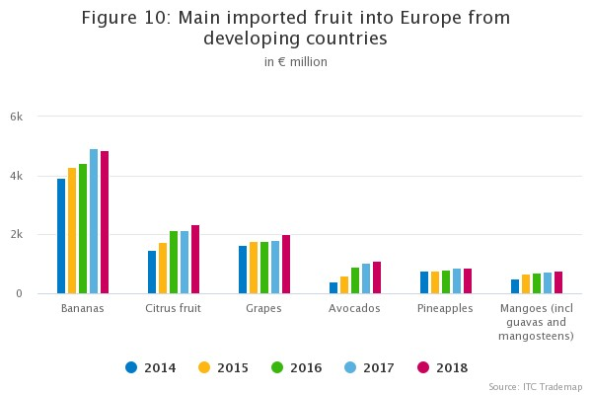
Bananas
Citrus
Grape
s
Avocado
s
Pineapple
s
Mangoe
s
Chuối là loại trái cây tươi số một được nhập khẩu vào châu Âu, thương mại bị chi phối phần lớn bởi các công ty đa quốc gia như Chiquita, Fyffes và Dole. Ecuador, Colombia và Costa Rica là những nhà cung cấp chuối chính cho châu Âu nhưng đã có các nước xuất khẩu mới gồm Guatemala, Honduras, Nicaragua, Peru (với chuối hữu cơ), Ghana (với chuối thương mại công bằng) và Angola. Các hiệp định thương mại và đầu tư nông nghiệp đóng một vai trò quan trọng trong việc thúc đẩy thương mại chuối. Đồng thời, các bệnh ảnh hưởng đến việc trồng chuối có thể buộc người mua phải đa dạng hóa nguồn gốc
Trái cây họ cam quýt đã hoạt động tốt trên thị trường, thương mại tập trung vào các giống lai, chanh và chanh dễ bóc vỏ. Đa dạng hóa giống dự kiến ​​sẽ làm tăng nhu cầu về quýt và cam. Nhu cầu về chanh và chanh vàng có thể thất thường, tăng cùng với nhiệt độ thời tiết ở châu Âu, do đó, khối lượng lớn và các nhà bán lẻ khuyến mãi ít ảnh hưởng đến tiêu dùng

Nho tiêu thụ tương đối ổn định và lớn. Giống mới và giá cả cạnh tranh là ưu điểm lớn cho các nhà cung cấp bên ngoài. Ấn Độ và Ai Cập đang trở thành nhà cung cấp mạnh hơn nhờ giá cả cạnh tranh. Peru và Chile tập trung vào việc tiếp thị các giống mới, tạo ra một lợi thế khác cho nho trái mùa ở thị trường châu Âu.
Bơ Hass sẵn sàng để ăn được ưa chuộng lớn nhất trong những năm gần đây và đã trở thành một loại trái cây rất phổ biến từ các nước đang phát triển ở châu Âu. Bơ vượt trội hơn xoài và dứa về giá trị nhập khẩu kể từ năm 2016. Theo Fruitnet, tính sẵn có và bộ máy tiếp thị đằng sau bơ giải thích lý do tại sao chúng trở nên phổ biến. Sự quan tâm của người tiêu dùng đối với thực phẩm lành mạnh và đầu tư lớn vào sản xuất bơ trên toàn thế giới cho thấy sự tăng trưởng của thị trường hơn nữa, nhưng quản lý cung và cầu và giữ cho sự tăng trưởng này bền vững sẽ là một thách thức.

Dứa là một trong những loại trái cây được nhập khẩu nhiều nhất từ ​​các nước đang phát triển, nhưng dù nhu cầu cao, thị trường cho dứa đã bão hòa và chủ yếu là Costa Rica. Ý, Đức và Tây Ban Nha là những thị trường tiêu thụ lớn nhất trong số các thị trường.

Xoài là sản phẩm tiêu biểu từ các nước đang phát triển cũng tương đối mạnh ở thị trường châu Âu. Sự thay đổi chính gần đây trong nhập khẩu xoài vào châu Âu là sự thay đổi đối với Peru như nước cung cấp. Theo Fruitrop, các vườn xoài kiểu công nghiệp và hậu cần quy mô lớn của Peru cho thấy nhập khẩu từ Tây Phi là đắt đỏ. Nhà cung cấp lớn thứ ba của Châu Âu sau Brazil và Peru là Bờ Biển Ngà, nước bị ảnh hưởng riêng bởi sự tang trưởng của Peru.

Chuối, bơ và xoài có sản lượng nhỏ ở khu vực châu Âu, so với khối lượng nhập khẩu. Đối với các sản phẩm này, châu Âu phụ thuộc nhiều vào nguồn cung bên ngoài. Nho, cam và quýt được sản xuất rộng rãi ở châu Âu, đặc biệt là ở miền nam châu Âu. Đối với những loại trái cây này, điều quan trọng là tập trung vào nguồn cung trái vụ. Rau quả không xuất hiện trong số các sản phẩm nhập khẩu hàng đầu cũng do khối lượng sản xuất địa phương ở châu Âu.

Sản xuất từ ​​các nước đang phát triển hứa hẹn sự tăng trưởng

Các sản phẩm cụ thể có sự tăng trưởng mạnh mẽ gần đây về giá trị nhập khẩu từ các nước đang phát triển, tạo cơ hội cho các nhà xuất khẩu, ngoài bơ, xoài và trái cây nói chung, bao gồm:
Trái cây mềm, chẳng hạn như quả việt quất và quả mâm xôi;
Dưa hấu; Khoai lang;
Chanh và chanh vàng.

Trái cây mềm, chẳng hạn như quả việt quất và quả mâm xôi, đã trở nên rất phổ biến ở châu Âu, được bán lẻ như một món ăn nhẹ tiện lợi và tốt cho sức khỏe. Mặc dù những loại trái cây này cũng thường được sản xuất ở châu Âu, nhưng tình trạng thiếu nguồn cung và nhu cầu trái vụ đã tăng gấp đôi nhập khẩu từ các nước đang phát triển trong 5 năm qua. Trong ngắn hạn, quả việt quất và quả mâm xôi có triển vọng tốt, nhưng vẫn là một loại rủi ro do có nhiều nhà cung cấp châu Âu và ngoài châu Âu.
Dưa hấu là một loại trái cây được ưa chuộng khi thời tiết ấm lên, sản lượng ở Nam Âu không đủ cung cấp cho cả mùa. Đặc biệt, Morocco tận dụng khoảng trống mùa vụ đã tăng đáng kể xuất khẩu dưa hấu sang châu Âu. Tuy nhiên, những người trồng xa hơn ở Brazil và Costa Rica cũng có một cửa sổ cung cấp. Chuyển đổi sản xuất sang dưa hấu từ các loại cây trồng khác là tương đối dễ dàng, do đó cạnh tranh có thể không thể đoán trước và thay đổi tùy thuộc vào quyết định của người trồng ở các quốc gia khác nhau
Khoai lang đã thực sự đặt dấu ấn ở châu Âu trong thập kỷ qua. Các hiệp hội sản xuất từ ​​Hoa Kỳ đã quảng bá mạnh mẽ sản phẩm ở châu Âu, khiến Mỹ trở thành nhà cung cấp quan trọng nhất. Tuy nhiên, nhu cầu hiện đủ mạnh để cung cấp cơ hội cho các quốc gia cung ứng khác. Ngoài ra, điều kiện thời tiết không thuận lợi ở Hoa Kỳ vào năm 2018 đã khiến các thương nhân tìm kiếm các nhà cung cấp thay thế, chẳng hạn như Ai Cập và Honduras. Trong tương lai, hy vọng số lượng các nhà cung cấp bên ngoài sẽ ổn định và nhiều khoai lang đến từ nguồn sản xuất đang phát triển ở Châu Âu.

Chanh và chanh vàng đã có sự tăng trưởng đáng kể nhất trong tất cả các loại trái cây có múi. Nhập khẩu chanh hiện nay lớn gần gấp ba lần so với nhập khẩu chanh vàng về số lượng. Sự tăng trưởng trong nhập khẩu chanh có lợi nhất cho Brazil, Ai Cập và Nam Phi. Brazil và Mexico thống trị nhập khẩu chanh vàng ở châu Âu, tuy nhiên, Guatemala, Việt Nam, Peru và Colombia đã cho thấy sự tăng trưởng mạnh nhất gần đây, cao gấp 3 đến 5 lần trong 5 năm qua.

Table 3: European imports of fruit and vegetables from developing countries with the highest growth in value (in € million, % growth and % market participation)
 | 2018 | 5-yr.  growth | Main supplying developing countries
Blueberries (incl. cranberries, bilberries and other fruits of the genus  Vaccinium) | 449 | 249% | Peru 46%; Morocco 28%; South Africa 14%; Argentina 8.5%; Ukraine 1.2%
Raspberries, blackberries, mulberries and loganberries  (mainly raspberries) | 309 | 198% | Morocco 75%; Mexico 14%; South Africa  3.7%; Guatemala 1.9%; Serbia 1.4%
Avocados | 1,115 | 180% | Peru 49%; South Africa 14%; Mexico 13%; Kenya 7.4%; Colombia 6.2%
Watermelons | 283 | 129% | Morocco 43%; Brazil 21%; Costa Rica 16%; Turkey 7.2%; Panama 5.1%
Sweet potatoes | 51 | 83% | Egypt 34%; China 23%; Honduras 17%; Senegal 7.3%; Brazil 5.9%
Lemons and limes | 830 | 71% | Argentina 33%; South Africa 20%; Brazil 16%; Turkey 14%; Mexico 13%
Oranges | 770 | 52% | South Africa 54%; Egypt 22%; Morocco 7.2%; Argentina 4.7%; Zimbabwe 4.3%
Mangoes (incl. guavas and mangosteens) | 778 | 51% | Brazil 33%; Peru 33%; Ivory Coast 4.8%; Ghana 4.7%; Senegal3.4%
Source: ITC Trademap
Lời khuyên:
Luôn tập trung vào trái cây chất lượng A và được chứng nhận khi cung cấp khối lượng lớn. Trái cây và rau loại II khó bán hơn nhiều và chủ yếu kết thúc ở thị trường giao ngay. Như vậy, ít đảm bảo và ổn định cho bạn như một nhà xuất khẩu.

Sản phẩm ngách đáng chú ý

Nhờ phạm vi rộng và sự đa dạng, Châu Âu cung cấp một thị trường thú vị cho nhiều giống kỳ lạ. Các sản phẩm sau có khối lượng nhập khẩu trên 40 nghìn tấn và tốc độ tăng trưởng mạnh:
Mận
Ớt
Dừa
Lựu

Mận cung cấp cơ hội cho cả các nhà cung cấp đường dài từ Nam Phi và Chile, cũng như các nhà cung cấp gần hơn với châu Âu, như Moldova, Serbia và Macedonia. Ngoại trừ Nam Phi, tất cả các nước cung cấp lớn đã tăng xuất khẩu mận sang châu Âu. Tây Ban Nha và Ý nắm giữ phần lớn nguồn cung trong phạm vi châu Âu

Ớt đỏ và xanh dài (Capsicum annuum) là sản phẩm thường xuyên được sản xuất hàng loạt tại Tây Ban Nha, Morocco và Thổ Nhĩ Kỳ. Nhiều quốc gia khác tham gia với thị phần nhỏ và các giống khác.

Dừa đã trở thành một sản phẩm rất phổ biến trong tất cả các loại hình chế biến, bao gồm cả khô, dầu và nước dừa. Nhưng nhập khẩu dừa tươi cũng đang tăng lên, đặc biệt là dừa non trong vỏ. Dừa tươi, non được vận chuyển từ Thái Lan. Bờ biển Ngà thống trị buôn bán dừa thông thường.

Lựu là một sản phẩm ngách thú vị nhất, tuy nhiên dễ bị thừa cung. Tây Ban Nha, Thổ Nhĩ Kỳ và Peru chiếm một phần lớn nhu cầu của châu Âu. Các nhà xuất khẩu Peru đã tăng khối lượng từ 5.641 tấn trong năm 2014 lên 21.879 tấn trong năm 2018.
Các sản phẩm lạ khác như mít, vải thiều, chôm chôm, pitahaya đại diện cho khối lượng nhỏ hơn, nhưng có thể là đặc sản thú vị cho các nhà xuất khẩu nhỏ hơn.

Table 4: European Union (EU-28) imports of niche products with high growth from non-EU suppliers (in 1,000 tonnes, % growth and % market participation)
 | 2018 | 5-yr.  growth | Main non-EU supplying countries
Plums | 97 | 62% | South Africa 40%, Chile 23%, Moldova 15%, Serbia 9%, Macedonia 6%
Chilli pepper (Capsicum/Pimenta) | 48 | 33% | Morocco 44%, Turkey 15%, Uganda 2%, Macedonia 2%, India 2%
Fresh coconut (with/without inner shell) | 47 | 32% | Coconut with inner shell: Ivory Coast  62%, Thailand 16%, India 10%,  Nicaragua 5%, Vietnam 2%, Dom. Rep.  2%
Asparagus | 42 | 12% | Peru 77%, Mexico 15%, Morocco 1%, Thailand <1%, Ecuador <1%
Papaya | 42 | 17% | Brazil 91%, Ghana 3%, Thailand 2%, Jamaica 1%, Mexico 1%
Tamarinds, cashew apples, lychees, jackfruit, sapodilla plums, passion fruit, carambola and pitahaya | 41 | 14% | Madagascar (lychees) 40%, Colombia  (passion fruit) 20%, Vietnam (pitahaya)  11%, South Africa (lychees) 8%, Malaysia  4%
Sugar snaps, snow peas and other peas (Pisum sativum) | 30 | 12% | Guatemala 31%, Zimbabwe 19%, Kenya 18%, Peru 12%, Egypt 8%
Other ‘niche’ fruit (mainly pomegranates, physalis, etc.) | 107 | 33% | Turkey 43%, Peru 20%, Israel 10%,  Colombia (physalis) 6%, South Africa 4%, Egypt 4%

